Месячник оборонно-массовой и военно-патриотической работы

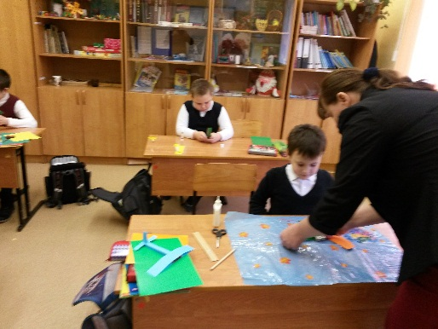  25.01.2018г. Подготовка к выставке «Война глазами детей» | 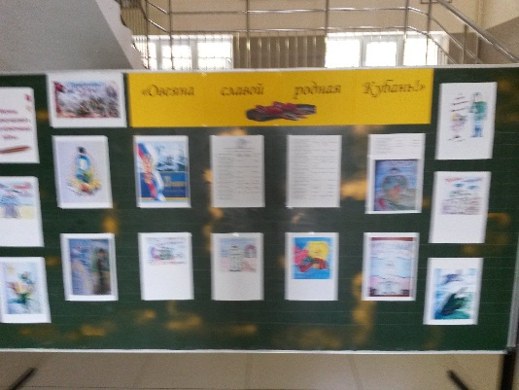  С 23.01.2018г. Выставка рисунков
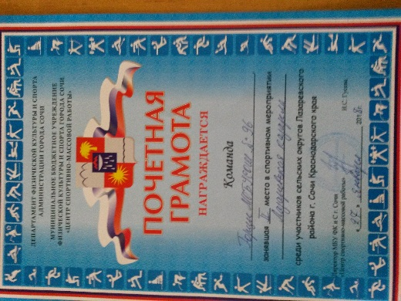  27.01.2018г. «Лазаревская казарла» | 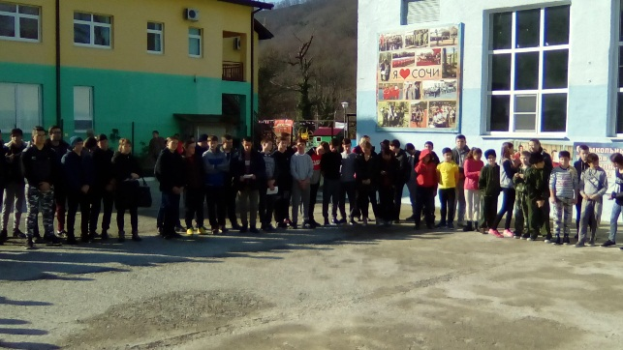  27.01.2018г. «Лазаревская казарла»
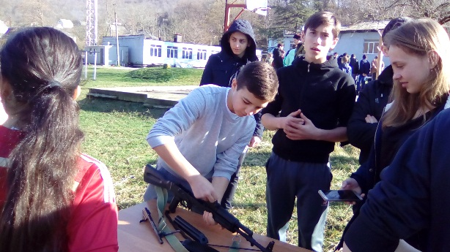  27.01.2018г. «Лазаревская казарла» | 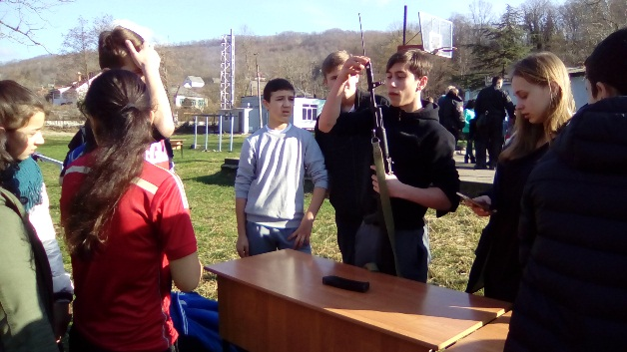  27.01.2018г. «Лазаревская казарла»
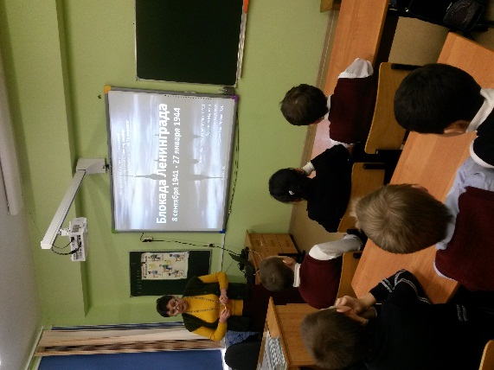  29.01.2018г. Урок Мужества «Твой подвиг, Ленинград!» | 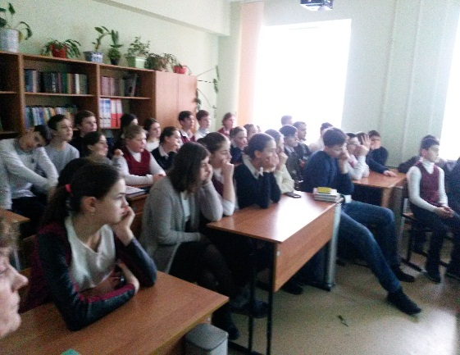29.01.2018г. Урок Мужества «Твой подвиг, Ленинград!»
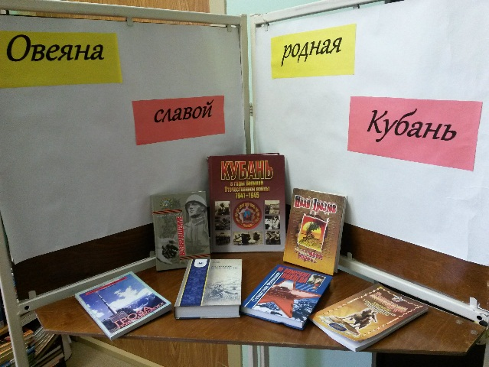 С 29.01.2018г. Выставка книг «Овеяна славой родная Кубань!»

